Giải bóng đá học sinh Trường THCS An Lư năm học 2022 - 2023 là hoạt động thiết thực chào mừng kỷ niệm Ngày thành lập Đoàn thanh niên Cộng sản Hồ Chí Minh (26/03/2023) do nhà trường tổ chức.
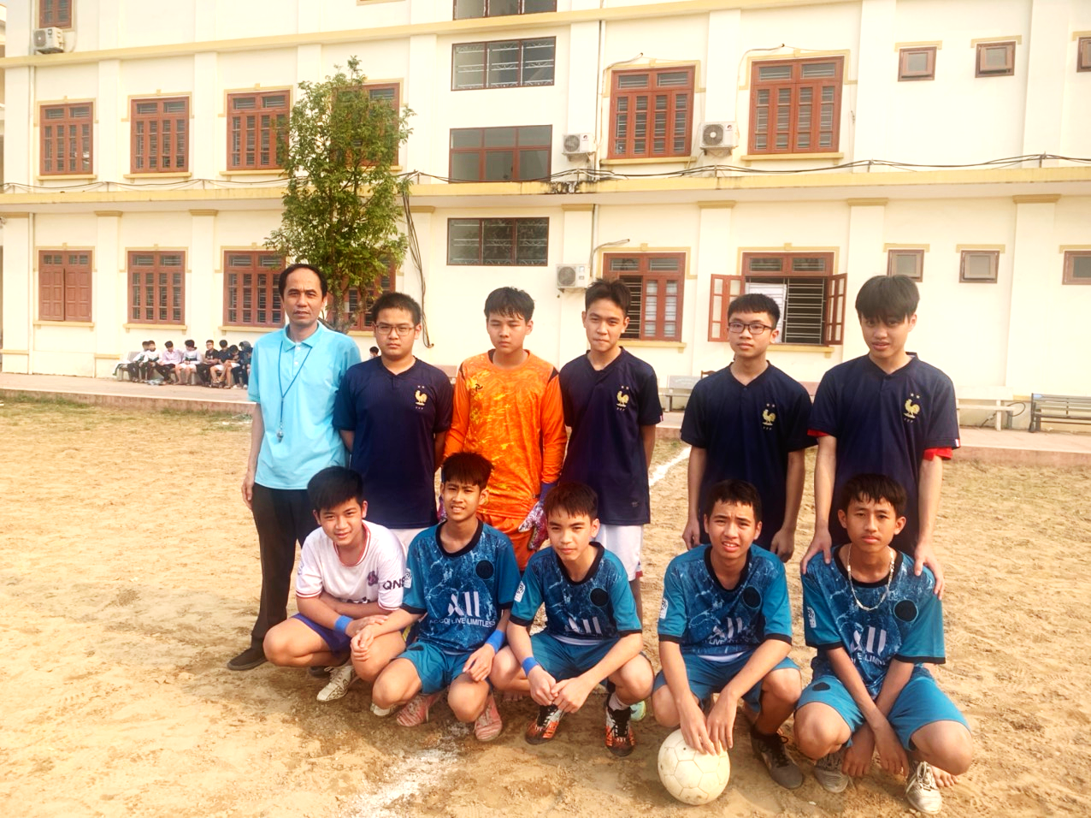
Trận đấu giữa Tuyển 8A6 và Tuyển 8A1
Giải đấu cũng nhằm mục đích tiếp tục duy trì, đẩy mạnh cuộc vận động “Toàn dân rèn luyện thân thể theo gương Bác Hồ vĩ đại”, động viên học sinh thường xuyên luyện tập và tham gia thi đấu các môn thể thao trong trường học để nâng cao sức khỏe, phát triển chiều cao, góp phần giáo dục toàn diện cho học sinh.
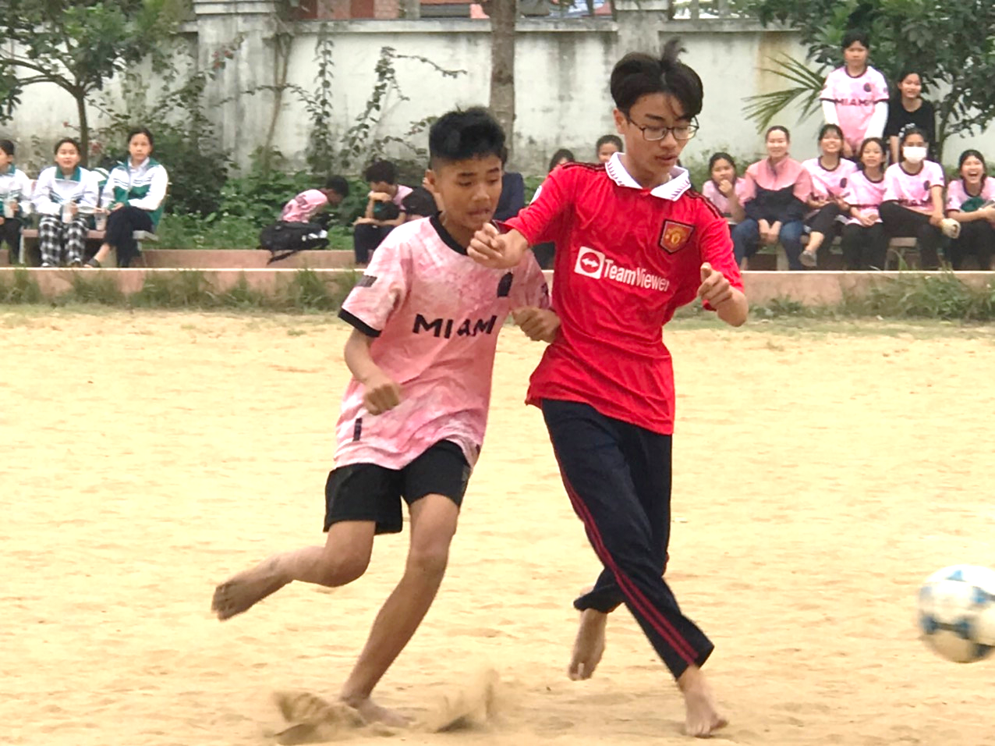
Giải bóng đá học sinh Trường THCS An Lư năm học 2022 - 2023 diễn ra từ ngày 23/03 - 08/04/2023 tại sân bóng trường THCS An Lư, được tổ chức thành hai vòng: Vòng loại và vòng chung kết. Tổ trọng tài gồm có: Thầy giáo Phạm Tuấn Hải, cô Nguyễn Thị Yến, cô Trịnh Thị Giới và cô Trịnh Thị Hiền.
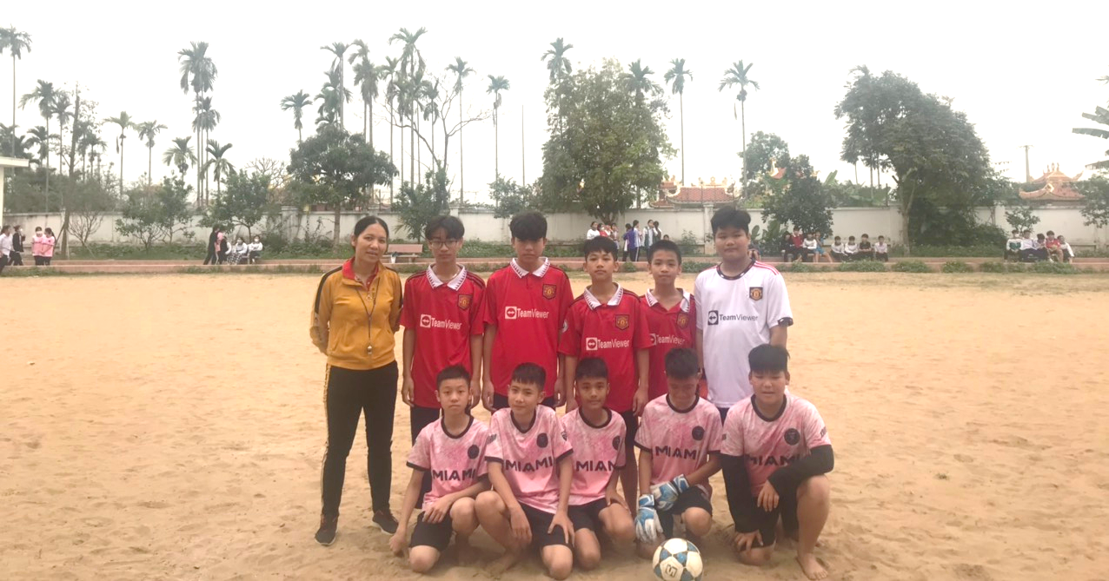
Trận đấu giữa tuyển 7A6 và tuyển 7A2
Tham dự các trận đấu vòng loại là 18 đội thuộc 3 khối: Khối 6, Khối 7 và Khối 8. Trong ngày 23/03 – 28/03 đã diễn ra các trận đấu vòng loại, thu hút sự quan tâm theo dõi, cổ vũ của đông đảo thầy cô giáo, học sinh cũng như người dân trên địa bàn.
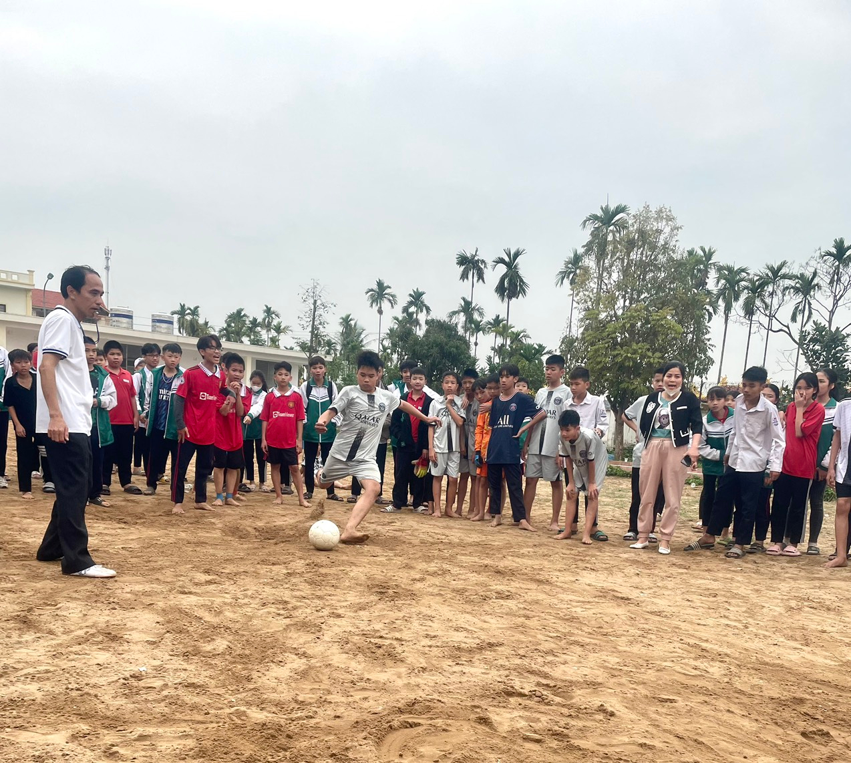
Bên ngoài sân cỏ, các cổ động viên nhí mặc đồng phục của trường với băng rôn, cờ đỏ sao vàng, rộn ràng cổ vũ theo các tình huống bóng, tiếp sức cho các cầu thủ thi đấu thăng hoa, cống hiến những màn trình diễn mãn nhãn cho khán giả. Ngoài ra, bộ phận hậu cần cũng nhiệt tình và chu đáo chuẩn bị nước uống giúp các cầu thủ sẵn sàng thể lực tham gia thi đấu.
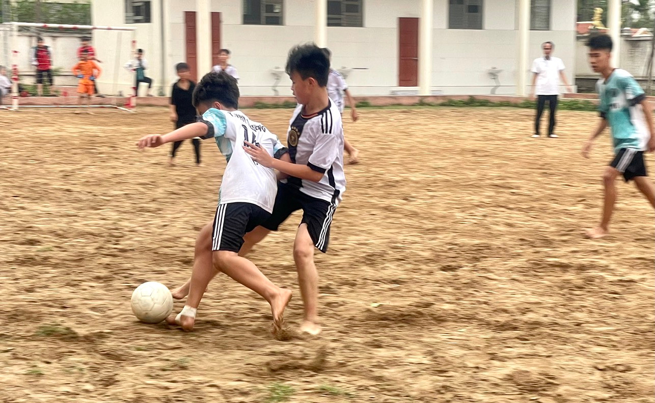
Pha giao tranh của 2 tiền vệ tuyển 7A5 và 7A3.
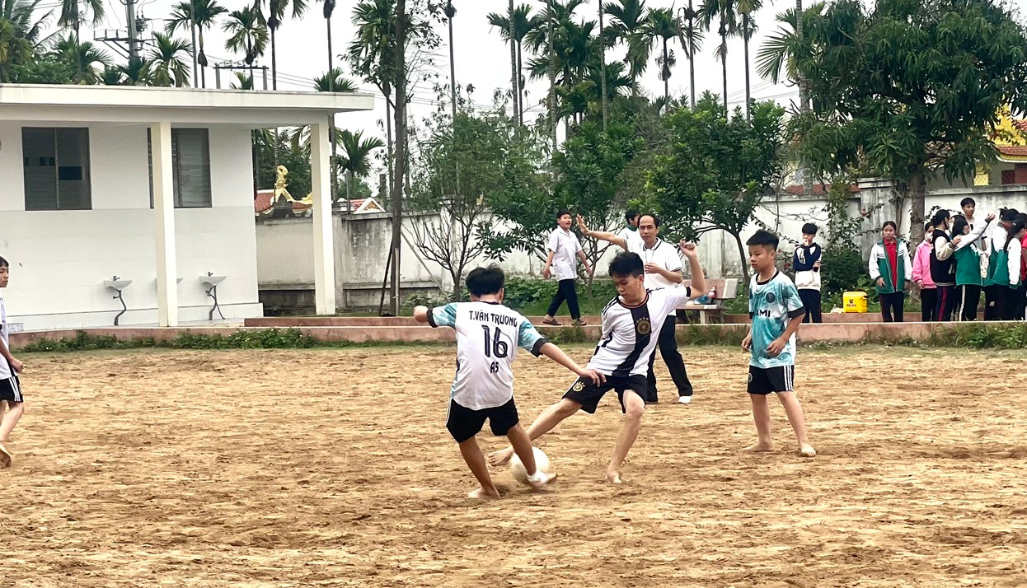
Hai chân sút vàng của đội 7A3 và 7A5
Giải đấu kết thúc với chiến thắng thuộc về đội bóng lớp 8A6. Khối 6-7, tuyển lớp 7A6 vẫn bảo vệ được “ngôi vương”. Chất lượng của Giải đấu năm nay có nhiều chuyển biến rõ nét từ kỹ thuật, đến phong cách thi đấu; các cầu thủ đã thi đấu hết mình trên tinh thần đoàn kết, trung thực, cao thượng; cống hiến cho khán giả những pha bóng hay, những bàn thắng đẹp, những trận đấu kịch tính, hấp dẫn. Hy vọng, mùa giải sau, các cầu thủ vẫn giữ vững tinh thần và quyết tâm cống hiến của mình.

